Спорт, смена Октябрь 2023

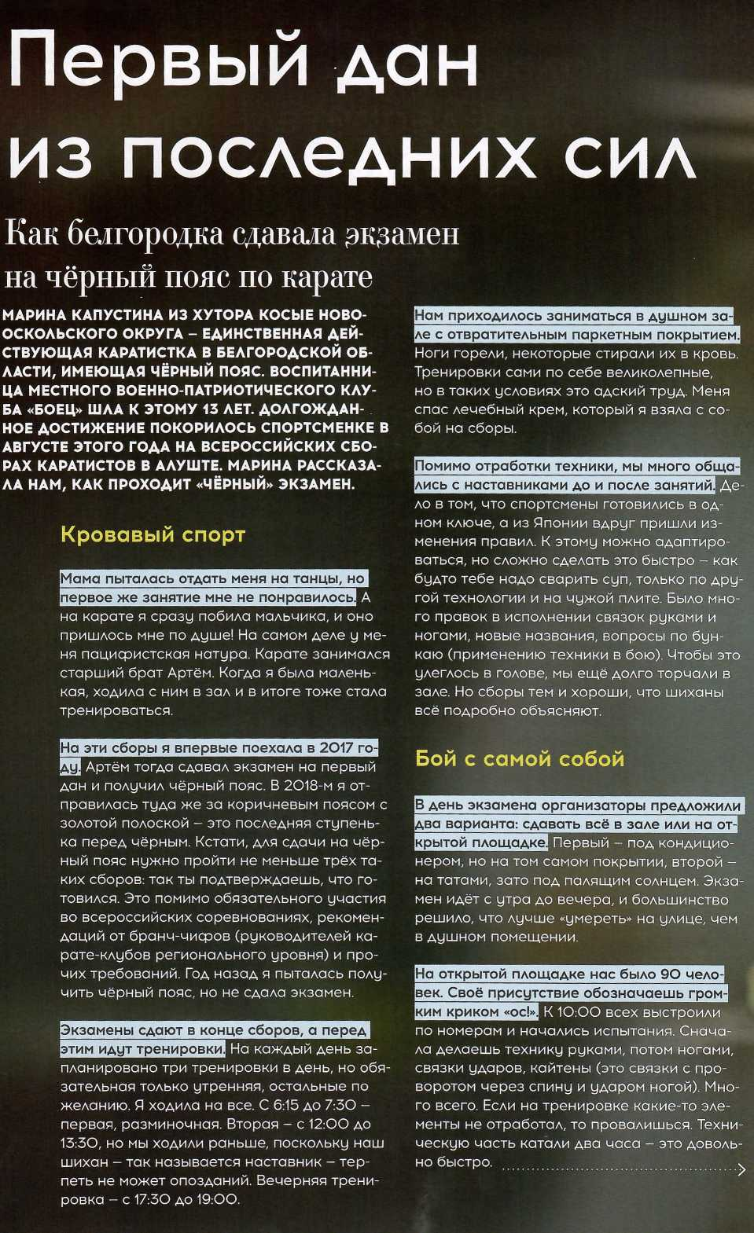

16

ЗАПИСАЛ АЛЕКСАНДР КУЛИКОВ СРОТО ВАЛЕРИЯ ШАТЬКО

